El gráfico muestra un crecimiento sostenido en las ventas de electrónicos durante el año, destacando diciembre, octubre y noviembre como los meses más productivos. En contraste, enero y abril registraron las ventas más bajas. La tendencia general es ascendente, con un fuerte repunte en el segundo semestre.
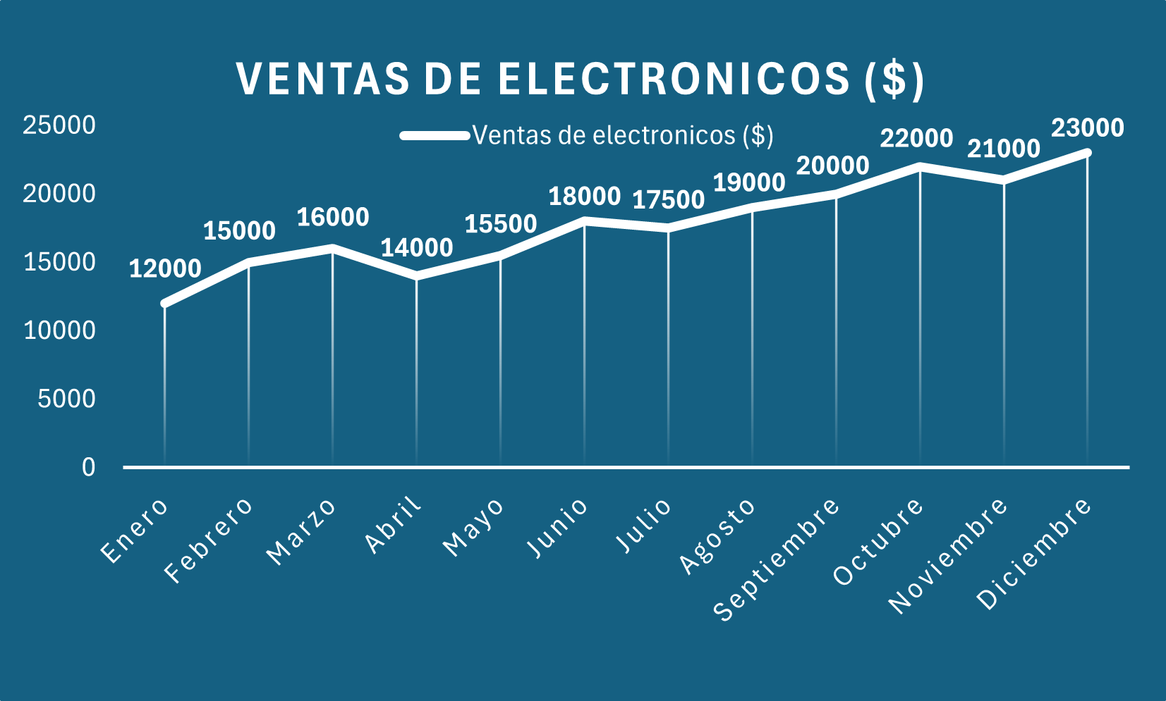

El gráfico muestra las ventas mensuales de ropa y libros, evidenciando una tendencia creciente en ambos rubros a lo largo del año. Los meses más productivos fueron diciembre, noviembre y octubre, siendo diciembre el de mayor venta conjunta con $14,000 en ropa y $7,000 en libros. A partir de junio se observa un repunte constante en las ventas, mientras que los niveles más bajos se registraron en enero y febrero. Esto sugiere una mayor actividad comercial hacia el segundo semestre, posiblemente relacionada con temporadas de promociones y fin de año.
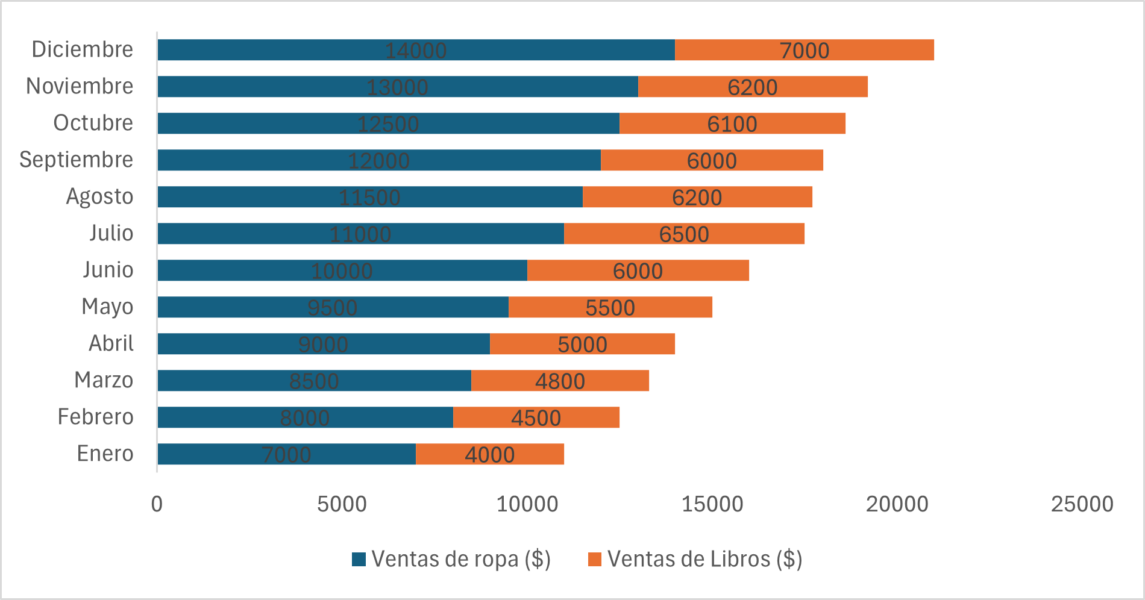

El gráfico muestra un crecimiento continuo en las ventas de ropa a lo largo del año, con un aumento progresivo mes a mes. Los meses más productivos fueron diciembre, noviembre y octubre, alcanzando los $14,000, $13,000 y $12,500 respectivamente. En contraste, los valores más bajos se registraron en enero y febrero. Esta tendencia refleja una demanda creciente, especialmente en el segundo semestre, posiblemente impulsada por temporadas promocionales y festividades.
